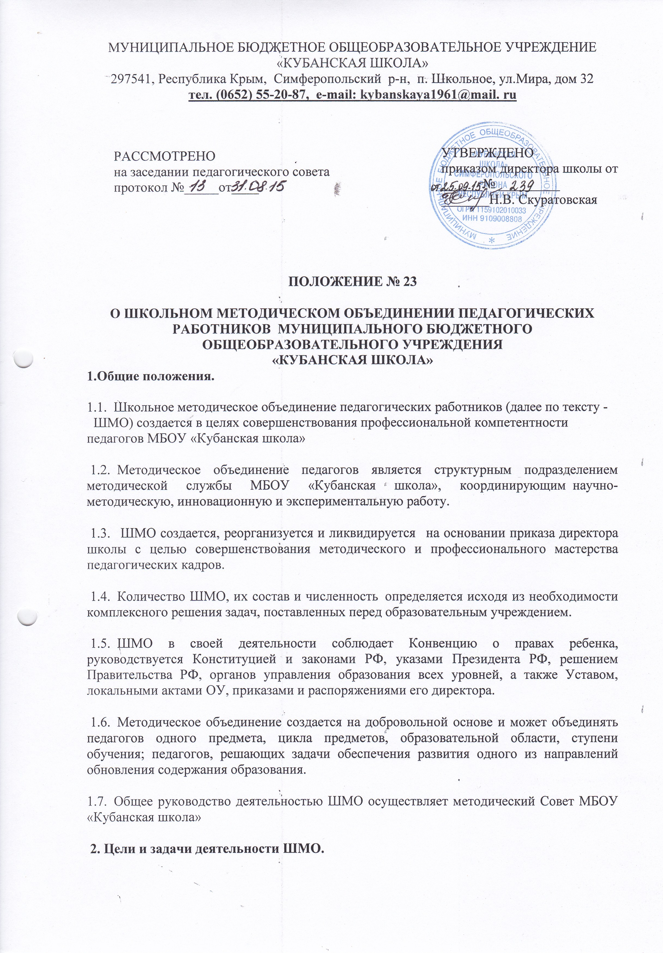
2.1 Целью деятельности ШМО является создание условий для творческой работы в обеспечении единой воспитательно – образовательной среды развития и формирования личности, практического решения проблем межпредметных связей, выработки единых педагогических требований к изучению близких и смежных разделов, тем, используемой терминологии образовательных областей и учебных предметов.
2.2 В работе ШМО через различные виды деятельности предполагается решение следующих задач:
- Обеспечение профессионального, культурного, творческого роста педагогов.
- Освоение нового содержания, технологий и методов педагогической деятельности.
- Организация экспериментальной, инновационной деятельности в рамках предмета или предметной области.
- Создание атмосферы ответственности за конечные результаты труда.
- Изучение и анализ состояния преподавания учебного предмета или группы предметов образовательной области.
- Обобщение и распространение прогрессивного педагогического опыта.
3. Содержание деятельности ШМО.
3.1 Диагностика затруднений учителя и выбор форм повышения квалификации на основе анализа потребностей.
3.2. Планирование и анализ деятельности ШМО.
3.3. Разработка рекомендаций, положений о содержании, методах и формах организации образовательной и воспитательной деятельности, повышении эффективности организации образовательно–воспитательного процесса.
3.4. Разработка основных направлений и форм активизации познавательной, исследовательской деятельности учащихся во внеурочное время (олимпиады, конкурсы, смотры, предметные недели и др.).
3.5. Совершенствование содержания образования, первичная экспертиза учебных программ, методик, технологий и др.
3.6. Изучение, обобщение, презентация педагогического опыта, создание банка данных актуального опыта.
3.7. Утверждение аттестационного материала для итогового контроля в переводных и выпускных классах.
3.8. Организация диагностики (мониторинга) эффективности деятельности членов ШМО.
3.9. Совершенствование педагогического мастерства учителя, организация работы с молодыми специалистами, руководство работой педагогической мастерской, проблемно – творческими коллективам
4. Компетенция и ответственность.
4.1. Методическое объединение имеет следующие права:
-самостоятельно планировать работу в соответствии с основными направлениями развития образования и образовательными потребностями педагогических кадров;
-вносить предложения по совершенствованию деятельности методической службы;
-участвовать в проведении конкурсов профессионального мастерства и методической работы;
-вносить предложения по аттестации педагогов на соответствующие квалификационные категории;
-ходатайствовать перед администрацией школы о поощрении наиболее активных и результативно работающих участниках ШМО;
-выдвигать от ШМО педагогов для участия в конкурсе «Учитель года» и других конкурсах профессионального мастерства.
4.2. Школьное методическое объединение несет ответственность за:
-результативность, качество и своевременность выполнения возложенных на него функций, предусмотренных настоящим Положением;
-качественное проведение каждого мероприятия в соответствии с планом работы;
-качество разработанных материалов и внедрение их в практику.
5. Структура и организация деятельности.
5.1. Работа ШМО планируется на основе изучения образовательных потребностей педагогов, уровня их квалификации.
5.2. Деятельность ШМО может строиться в различных организационных формах в соответствии с приоритетными направлениями работы:
-заседания, посвященные вопросам методики обучения учащихся;
-творческие отчеты педагогов;
-открытые уроки, мастер-классы, внеклассные мероприятия;
-творческие группы по отдельным направлениям работы;
-лекции, доклады, сообщения и дискуссии по методикам обучения и воспитания, вопросам общей педагогики и психологии;
-взаимопосещение уроков;
-консультации;
-школы педагогического опыта;
-педагогические мастерские и др.
5.3. ШМО планирует свою работу на учебный год.
5.4. Периодичность заседаний ШМО, занятий в других организационных формах определяется руководителем ШМО, методическим Советом и должна обеспечивать качественное решение поставленных задач.
5.5. Заседания ШМО протоколируются (указываются вопросы, обсуждаемые МО, фиксируются принимаемые решения, рекомендации).
5.6.ШМО в лице его руководителя, работая совместно с Методическим советом школы, осуществляет взаимосвязи с педагогическим советом, директором и его заместителями, координирует действия по реализации целей и задач методической и инновационной деятельности.
5.7. ШМО подотчетно методической службе Заместителю директора по УВР.
6. Документация и отчетность ШМО.
6.1.Положение о ШМО.
6.2. Приказ о назначении руководителя ШМО.
6.3. Анализ работы ШМО за прошлый учебный год.
6.4. План работы ШМО.
6.5. Протоколы заседаний ШМО на текущий учебный год.
6.6. Банк данных о педагогах: количественный и качественный состав (возраст, образование, специальность, преподаваемый предмет, общий и педагогический стаж, квалификационная категория, награды, звания, сведения о темах самообразования).
6.7. График прохождения аттестации (на текущий год и перспективный).
6.8. График повышения квалификации.
6.9. Информация об учебных программах и их учебно-методическом обеспечении.
6.10.План проведения предметной недели.
6.11. Анализ деятельности ШМО представляется заместителю директора по УВР в конце учебного года.
7. Критерии оценки работы ШМО.
7.1. Рост удовлетворенности педагогов собственной деятельностью.
7.2. Высокая заинтересованность педагогов в творчестве и инновациях.
7.3. Положительная динамика качества обучения.
7.4. Владение современными образовательными технологиями.

